**HỆ THỐNG QUẢN LÝ LỊCH CÔNG TÁC NeoCALENDAR 4.0**

***(TÀI LIỆU HƯỚNG DẪN SỬ DỤNG)***

|  |  |
| --- | --- |
| *Template Code* | NeoCALENDAR.4.0-UB-HDSD_ND |
| *Version* | 1.2 |
| *Project* | NeoCALENDAR – Hệ thống quản lý lịch công tác. |
| *Issue Date* | 19/01/2015 |
| *Issue Status* | True |
| *Confidential Class* | Normal |

# TỔNG QUAN

## Giới thiệu ứng dụng

Phân hệ ***[Lịch công tác]*** được xây dựng để giúp người dùng quản lý và theo dõi các sự kiện và lịch công tác tại cơ quan. Phân hệ bao gồm các chức năng chính như sau:

* Đăng ký lịch công tác tuần cho phòng ban, đơn vị bao gồm cả lịch ủy ban, lịch trực, lịch giao ban, lịch thường trực...
* Cho phép thiết lập chu kỳ lặp lịch tự động theo ngày, theo tuần, theo tháng và theo năm. Mỗi cá nhân có thể tham gia vào quy trình tạo, duyệt, hoãn lịch, dời lịch…theo đúng vai trò của từng người.
* Cung cấp công cụ gửi thư mời họp đến người tham dự.
* Hiển thị lịch chính thức lên giao diện dùng chung của cơ quan để những người liên quan có thể vào xem.
* Cung cấp công cụ tra cứu để tìm kiếm lịch họp hiện tại và trong quá khứ được nhanh chóng.
* …

## Phạm vi tài liệu

Tài liệu này được sử dụng cho dự án **NeoCALENDAR 4.0** **– Uỷ Ban**

# ĐĂNG NHẬP

## Đăng nhập hệ thống

Để bắt đầu phiên làm việc, người dùng cần phải đăng nhập hệ thống:

* Bước 1: Mở trình duyệt web, gõ vào địa chỉ sau: http://ubnd.tphcm.gov.vn



Hình 1: Gõ địa chỉ vào trình duyệt web.

* Bước 2: Chọn link “***Đăng nhập***” trên góc phải để mở giao diện “***Đăng nhập hệ thống***”.



Hình 2: Chọn link “Đăng nhập”.

* Bước 3: Nhập thông tin tài khoản bao gồm: tên hiển thị và mật khẩu.

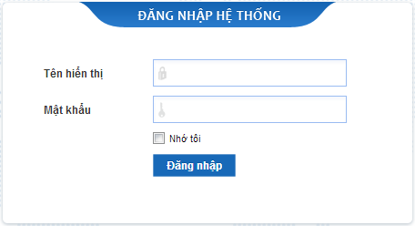

Hình 3: Màn hình đăng nhập.

**Lưu ý**: Có thể check vào mục “***Nhớ tôi***” để ghi lại tên đăng nhập cho lần sau.

* Bước 4: Chọn nút “***Đăng nhập***” để vào hệ thống.

## Chỉnh sửa tài khoản cá nhân

Sau khi đăng nhập, người dùng có thể chỉnh sửa lại thông tin tài khoản của mình:

* Bước 1: Từ bất kỳ giao diện nào, chọn vào tên tài khoản trên góc phải giao diện để vào giao diện chỉnh sửa.



Hình 4: Vào giao diện chỉnh sửa.

* Bước 2: Nhập thông tin chỉnh sửa trên giao diện “***Tài khoản của tôi***” bao gồm: Tiêu đề, Tên đăng nhập, Địa chỉ email, Tên, Họ, Giới tính, Sinh nhật…

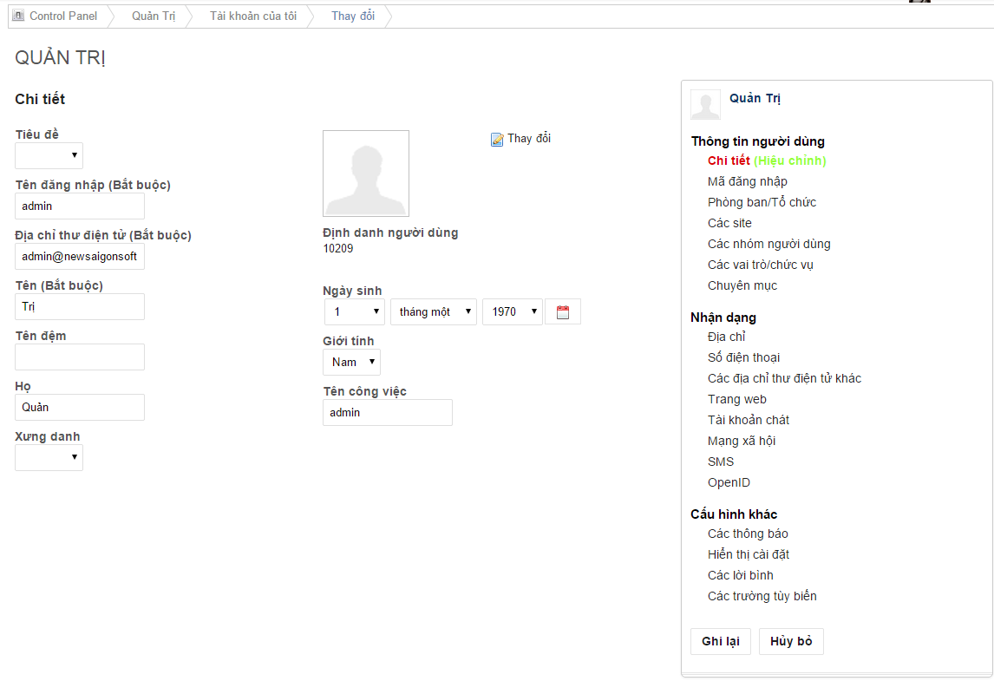

Hình 5: Giao diện thông tin chi tiết tài khoản cá nhân.

* Bước 3: Sau khi thay đổi, chọn  để lưu thông tin, nếu không muốn lưu lại chọn .

## Thoát khỏi hệ thống.

Sau khi làm việc xong, người dùng cần đăng xuất khỏi hệ thống thì nhấp chuột trái vào mũi tên chỉ xuống () bên phải tên đăng nhập, tiếp theo chọn “***Thoát***” từ menu xổ xuống.

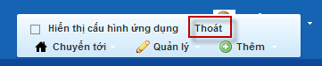

Hình 6: Thoát khỏi hệ thống.

# THAO TÁC SỬ DỤNG

## Trang chủ

Trang chủ được dùng để hiển thị danh sách lịch chính thức trong ngày hiện tại của toàn cơ quan. Các phòng ban, đơn vị liên quan có thể vào xem để biết trong ngày có những lịch gì.

Sau khi đăng nhập, hệ thống sẽ chuyển sang trang “***Lịch chính thức***”. Nếu người dùng muốn vào giao diện trang chủ thì chọn tab “***Trang chủ***” trên thanh menu ngang.

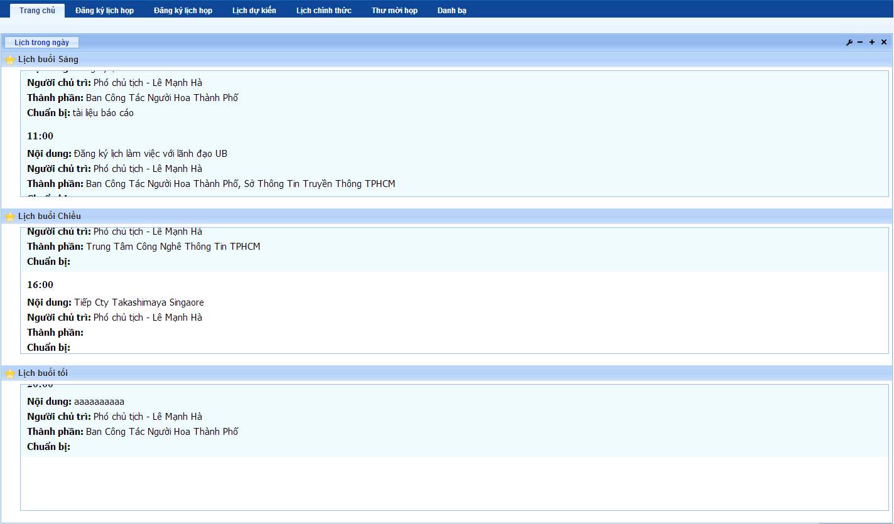

Hình 8: Giao diện trang chủ lịch.

## Đăng ký lịch họp

### Đăng ký lịch họp

Chức năng này cho phép các phòng ban trong đơn vị đăng ký lịch công tác trong tuần.

Để vào giao diện đăng ký lịch họp, ta làm như sau:

* Bước 1: Chọn tab “***Đăng ký lịch họp***” trên thanh menu ngang.



Hình 9: Chọn chức năng “Đăng ký lịch họp”.

Hoặc từ tab “***Lịch dự kiến***” trên thanh menu ngang chọn vào biểu tượng  theo ngày muốn đăng ký để vào màn hình đăng ký lịch

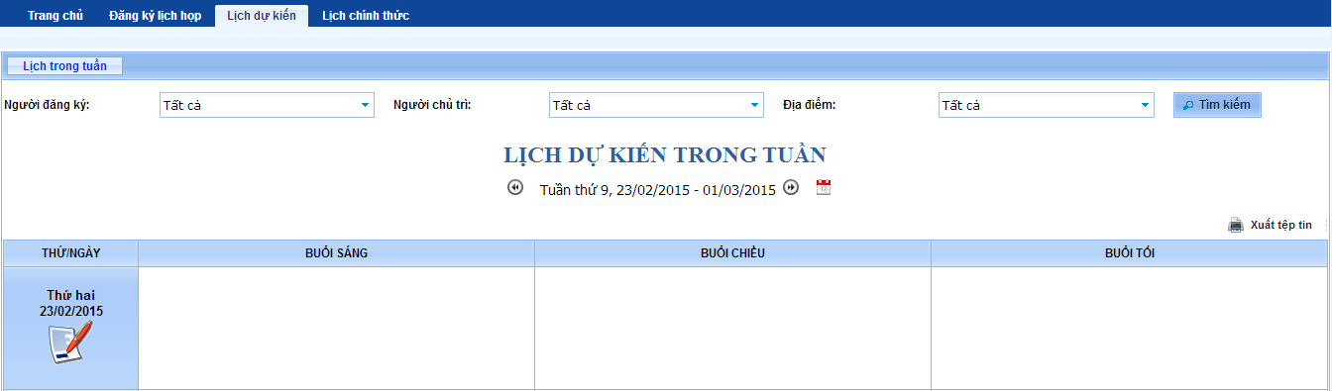

* Bước 2: Hệ thống chuyển sang giao diện đăng ký lịch họp như sau:

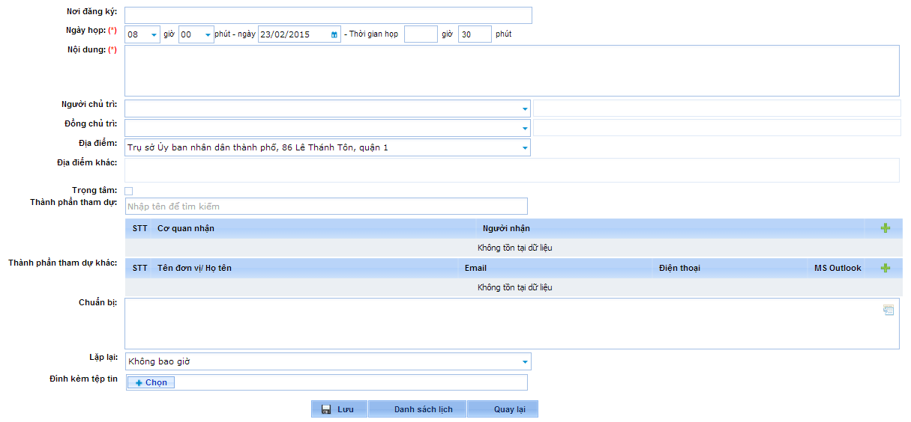

Hình 10: Giao diện “Đăng ký lịch họp”.

Giải thích giao diện:

* **Nơi đăng ký**: nhập nơi đăng ký lịch họp.
* **Ngày họp**: chọn thời gian họp muốn đăng ký bao gồm giờ, phút và ngày họp.
* **Thời gian họp**: muốn đăng ký họp trong bao lâu thì nhập thời gian vào đây. Ví dụ: muốn đăng ký họp trong 1giờ 30 phút thì nhập số 1 vào ô giờ, 30 vào ô phút.
* **Nội dung**: nhập nội dung lịch cần đăng ký.
* **Người chủ trì**: bấm ô này sẽ xổ xuống danh sách người chủ trì mà quản trị đã thiết lập sẵn cộng thêm tùy chọn “***Người chủ trì khác***”. Người dùng chỉ cần lựa chọn tên người chủ trì cho cuộc họp từ danh sách này. Trường hợp, người chủ trì cần chọn không nằm trong danh sách thiết lập sẵn thì chọn “***Người chủ trì khác***”, hệ thống sẽ hiện thêm ô trống bên phải cho người dùng tự gõ thông tin mô tả người chủ trì khác.
* **Đồng chủ trì**: chọn tương tự như người chủ trì.
* **Địa điểm**: bấm ô này sẽ xổ xuống danh sách địa điểm mà quản trị đã thiết lập sẵn, cộng thêm tùy chọn “***Địa điểm khác***”. Người dùng chỉ cần lựa chọn địa điểm cho cuộc họp từ danh sách này. Trường hợp, địa điểm cần chọn không nằm trong danh sách thiết lập sẵn thì chọn “***Địa điểm khác***”, hệ thống sẽ hiện thêm ô trống bên phải cho người dùng tự gõ thông tin mô tả địa điểm khác.
* **Trọng tâm**: Nếu đánh dấu vào mục này thì lịch được xem là quan trọng. Hệ thống sẽ in đậm phần nội dung của nó trên các giao diện hiển thị để phân biệt.
* **Thành phần tham dự**: phần này cho phép chọn và lưu trữ danh sách thành phần dự họp mà người đăng ký muốn mời. Hệ thống hỗ trợ nhiều cách để chọn thành phần tham dự, tùy vào sự thuận tiện trong quá trình thao tác mà người dùng có thể lựa chọn một trong các cách sau:
* **Cách 1: Chọn thành phần tham dự theo từ khóa.**

Để chọn thành phần tham dự theo từ khóa, ta làm như sau:

+ Bước 1: Nhập một vài từ khóa vào ô “***Thành phần tham dự***”:

* Nhập từ khóa theo phòng ban
* Nhập từ khóa theo tên người tham dự

+ Bước 2: Hệ thống sẽ xổ xuống danh sách tất cả đơn vị/ người tham dự có liên quan với từ khóa đã nhập cho người dùng lựa chọn. Ví dụ: Nếu nhập từ khóa “***Ban***”, hệ thống sẽ liệt kê toàn bộ đơn vị nhận có chứa từ khóa “***Ban***”.

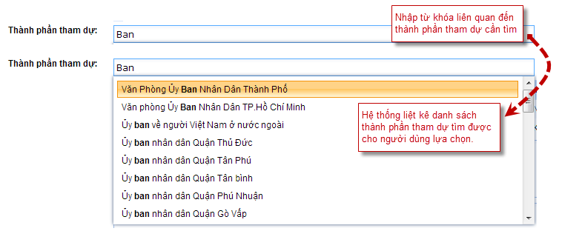

Hình 11: Giao diện “Chọn thành phần tham dự”.

+ Bước 3: Sau khi chọn đơn vị/ người tham dự, danh sách tìm kiếm sẽ được thu gọn lại. Khi đó, bên dưới bảng danh sách sẽ có thêm một dòng mới để lưu thông tin thành phần tham dự mà người dùng đã chọn.

**Lưu ý**: Mỗi đơn vị phải được cấu hình một người đại diện để nhận thông báo mời họp. Trường hợp đơn vị chưa có người đại diện nhận thông tin thì người dùng không thể chọn được đơn vị đó. (Việc cấu hình do quản trị thiết lập trước đó).

* **Cách 2: Chọn thàn****h phần tham dự từ danh sách có sẵn.**

Để chọn thành phần tham dự từ danh sách có sẵn, ta tiến hành các bước sau:

+ Bước 1: Di chuyển đến bảng danh sách thành phần tham dự, tiếp theo chọn biểu tượng thêm mới  bên góc phải của thanh tiêu đề.



Hình 12: Chọn chức năng thêm mới thành phần tham dự.

+ Bước 2: Hệ thống chuyển sang giao diện danh sách thành phần tham dự như sau:

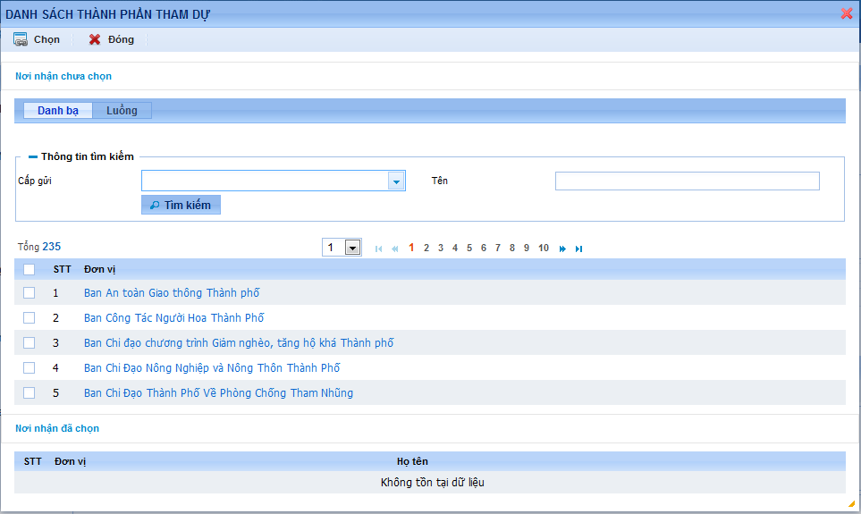

Hình 13: Giao diện danh sách thành phần tham dự.

+ Bước 3: Chọn tab “***Danh bạ***” trên giao diện “***Danh sách thành phần tham dự***”

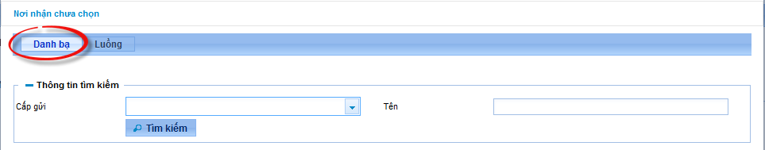

+ Bước 4: Check chọn thành phần tham dự.

Hệ thống hỗ trợ chọn thành phần tham dự theo hai cách:

* **Chọn theo tên đơn vị**: nếu chọn tên đơn vị từ danh bạ, thì hệ thống sẽ gửi thông báo mời họp đến người nhận mặc định của đơn vị đó. (Mỗi đơn vị phải được cấu hình ít nhất một người đại diện để nhận thông báo mời họp. Trường hợp đơn vị chưa có người đại diện nhận thông báo thì hệ thống không cho phép chọn đơn vị đó. (Việc cấu hình do quản trị thiết lập trước trong chức năng “***Danh bạ***”).

→ Bấm nút  để lưu lại. Khi đó, hệ thống sẽ cập nhật đơn vị đã chọn sang phần “***Nơi nhận đã chọn***”. Tại đây, nếu người dùng muốn xóa bỏ thành phần tham dự ra khỏi danh sách thì chọn biểu tượng xóa .

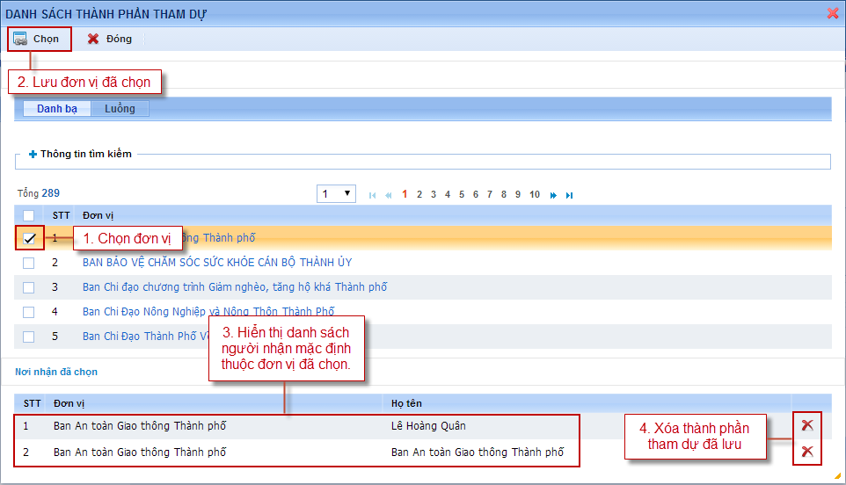

Hình 15: Hệ thống cập nhật đơn vị nhận đã chọn.

* **Chọn theo người**: trường hợp người dùng không muốn gửi thông báo mời họp cho người nhận mặc định hoặc gửi cho người nhận khác của đơn vị thì bấm vào tên đơn vị. Khi đó, hệ thống sẽ mở ra cửa sổ mới và liệt kê danh sách người dùng thuộc đơn vị đó cho người dùng lựa chọn người nhận khác.

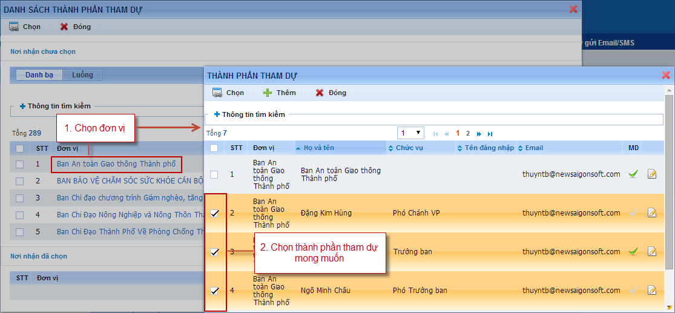

* **Cách 3: Chọn thành phần tham dự theo luồng.**

Chức năng này cho phép người dùng thiết lập thành phần tham dự theo luồng. Mục đích của luồng là giúp người dùng chọn thành phần tham dự theo các nhóm và có thể dùng lại trong các lần chọn sau.

Để thực hiện tạo luồng, ta làm như sau:

+ Bước 1: Chọn tab “***Luồng***” trên giao diện “***Danh sách thành phần tham dự***”.

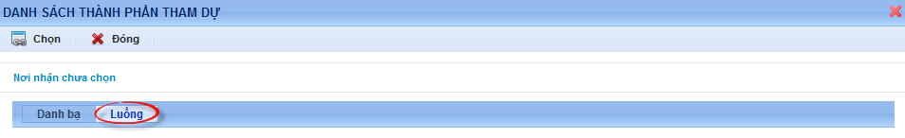

Hình 16: Chọn tab “Luồng”.

+ Bước 2: Chọn biểu tượng  trên giao diện “***Luồng***” để mở cửa sổ “***Thêm mới***/ ***Cập nhật luồng***”.

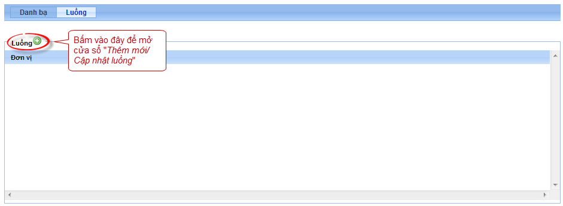

Hình 17: Giao diện “Luồng”.

+ Bước 3: Nhập thông tin cho luồng cần thêm:

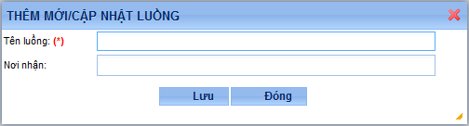

Hình 18: Giao diện “Thêm mới/ Cập nhật luồng”.

* **Tên luồng**: nhập vào tên luồng cần tạo (bắt buộc).
* **Nơi nhận:** chọn nơi nhận cần đưa vào luồng. Để chọn nơi nhận, người dùng cần nhập vào một vài từ khóa có liên quan đến nơi nhận đó, hệ thống sẽ xổ xuống danh sách nơi nhận tìm được cho người dùng lựa chọn.

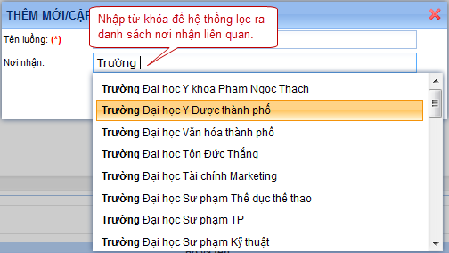

Hình 19: Nhập thông tin thêm mới luồng.

+ Bước 4: Sau khi chọn nơi nhận xong, danh sách kết quả sẽ được thu gọn lại. Thông tin nơi nhận đã chọn sẽ được cập nhật lên vùng hiển thị bên dưới. Người dùng muốn chọn tiếp nơi nhận khác để đưa vào luồng thì phải gõ lại từ khóa và chọn như bước 3. Sau khi chọn xong, nếu muốn xóa bỏ nơi nhận đã chọn ra khỏi danh sách thì chọn biểu tượng xóa  bên góc phải của nó.

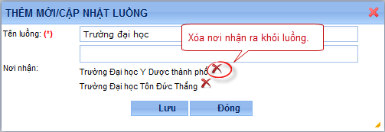

Hình 20: Xóa bỏ nơi nhận ra khỏi luồng.

+ Bước 5: Chọn nút “***Lưu***” để lưu thông tin đã chọn và trở về giao diện “***Luồng***”. Lúc này, trên giao diện “***Luồng***” sẽ xuất hiện thông tin luồng đã tạo dưới dạng cây phân cấp. Tại đây, người dùng xem, chọn luồng, chỉnh sửa hoặc xóa luồng không cần thiết.

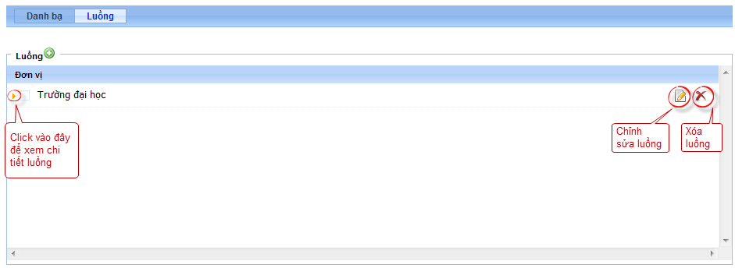

Hình 21: Giao diện “Luồng” sau khi thêm mới.

**Lưu ý**: Vì mỗi luồng có thể chứa nhiều nơi nhận, do đó khi chọn thành phần tham dự từ luồng, người dùng cần lưu ý:

**+** Nếuchọn vào tên luồngthì mặc định sẽ chọn tất cả nơi nhận bên trong luồng đó.

**+** Nếu không muốn chọn tất cả, thì vào xem chi tiết luồng. Muốn chọn nơi nhận nào thì đánh dấu chọn nơi nhận đó.

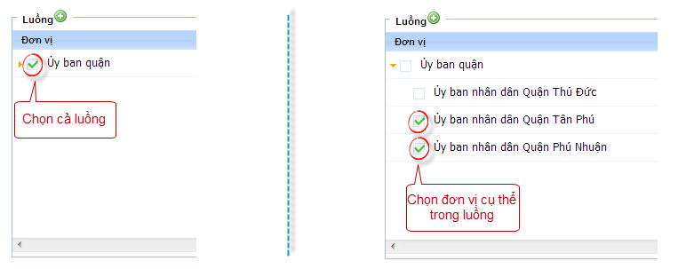

* **Thành phần tham dự khác**: cho phép người dùng tự thêm thành phần tham dự khác, dùng trong trường hợp thành phần tham dự cần thêm không có trong danh sách thiết lập sẵn:

Để thêm thành phần tham dự khác, ta làm như sau:

+ Bước 1: Chọn biểu tượng thêm mới  bên góc phải của thanh tiêu đề.



+ Bước 2: Nhập thông tin thành phần tham dự khác cần thêm bao gồm: Tên đơn vị/ Họ tên, Email, Điện thoại.



+ Bước 3: Chọn biểu tượng  nếu muốn xóa bỏ thành phần tham dự khác đã thêm.

+ **Lưu ý**: Thành phần tham dự khác vẫn có thể nhận thông báo mời họp qua email và SMS bình thường.

* **Chuẩn bị**: nhập các công việc cần chuẩn bị. Người dùng có thể nhập trực tiếp nội dung cần chuẩn bị hoặc có thể chọn từ danh sách chuẩn bị mà quản trị đã thiết lập sẵn.

Để chọn chuẩn bị từ danh sách có sẵn, ta làm như sau:

**+** Bước 1: Chọn biểu tượng  bên góc phải của ô “***Chuẩn bị***”.



Hình 22: Mở danh sách chuẩn bị.

**+** Bước 2:Muốn chọn chuẩn bị nào thì đánh dấu vào chuẩn bị đó.

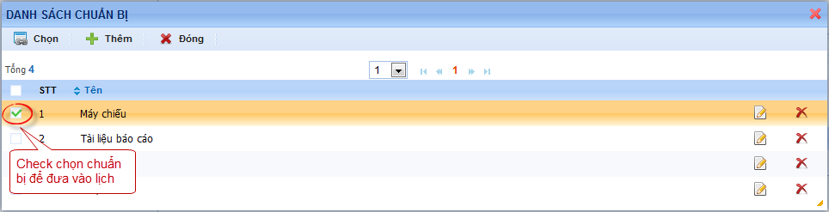

Hình 23: Chọn chuẩn bị.

+ Bước 3: Bấm nút  để lưu lại chuẩn bị đã chọn.

**Lưu ý**: Người dùng có thể cập nhật thêm chuẩn bị vào danh sách bằng cách chọn nút  trên giao diện “***Danh sách chuẩn bị***”. Khi đó, hệ thống sẽ xuất hiện giao diện thêm mới cho người dùng nhập thông tin mô tả. Nhập xong, chọn “***Lưu***” để lưu lại.

* Bước 3: Sau khi nhập các thông tin cần thiết, chọn nút  để lưu lại.

**Lưu ý**: Các trường dữ liệu có dấu sao màu đỏ (*) là bắt buộc phải nhập. Các cột khác có thể bỏ qua.

## Lịch dự kiến

Chức năng này cho phép người dùng vào xem lịch dự kiến mà các phòng, sở, ban, ngành đã đăng ký và điều chỉnh lại cho phù hợp.

### Xem lịch dự kiến

Chức năng này cho phép người dùng tìm kiếm và xem danh sách lịch dự kiến.

Để vào giao diện lịch dự kiến, chọn tab “***Lịch dự kiến***” trên thanh menu ngang.

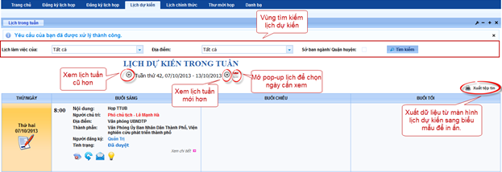

Hình 33: Giao diện “Lịch dự kiến”.

Giao diện “***Lịch dự kiến***” được chia thành hai phần chính là: Vùng tìm kiếm và vùng hiển thị danh sách lịch:

* **Vùng tìm kiếm**: cho phép tìm kiếm lịch dự kiến theo nhiều tiêu chí.
* **Vùng hiển thị lịch**: hiển thị danh sách lịch dự kiến mà các phòng ban, đơn vị đã đăng ký. Mặc định, sẽ hiển thị danh sách lịch dự kiến của tuần hiện tại từ thứ hai đến chủ nhật. Người dùng có thể sử dụng chức năng tìm kiếm để xem danh sách lịch theo tuần cũ hơn, mới hơn hoặc xem theo phân loại và địa điểm họp…
* Để tìm kiếm lịch dự kiến, người dùng chọn tiêu chí cần xem. Tiếp theo, bấm nút  để kích hoạt chức năng tìm kiếm dữ liệu, hệ thống sẽ hiển thị kết quả tìm được lên bảng danh sách lịch bên dưới.
* Nếu muốn xem lại danh sách lịch dự kiến của tuần cũ hơn, bấm vào mũi tên trở về “”. Tương tự, nếu muốn xem danh sách lịch của tuần mới hơn, bấm vào mũi tên tiếp theo “”.
* Khi xem thông tin lịch dự kiến, người dùng cần lưu ý các thành phần sau:

+ **Xem chi tiết**: Thông tin được hiển thị trên màn hình lịch dự kiến chỉ là các thông tin chính yếu. Nếu muốn xem chi tiết lịch, người dùng bấm vào nút bên góc phải bên dưới ô hiển thị lịch.

+ **Lịch có nội dung in đậm**: là những lịch đã được người đăng ký đánh dấu là lịch quan trọng.

+ **Tình trạng**: mỗi lịch dự kiến có một quy trình tình trạng bao gồm: ***Chờ duyệt***, ***Đã duyệt***, ***Đang họp***, ***Đã họp***, ***Hoãn lịch***, ***Dời lịch***. Tùy theo cách thức xử lý lịch mà hệ thống sẽ cập nhật tình trạng khác nhau.

+ **Các nút lệnh**: trong quá trình thao tác trên lịch dự kiến, người dùng sẽ thường xuyên gặp các nút lệnh sau:

* : Trùng lịch – Nếu các lịch đăng ký trùng nhau, hệ thống sẽ hiện biểu tượng này để cảnh báo.
* : Sửa lịch – Cho phép chỉnh sửa lịch dự kiến.
* : Xóa lịch – Cho phép xóa lịch dự kiến.
* : Xem thư mời họp – Cho phép xem chi tiết thư mời.
* : xuất nội dung từ màn hình hiển thị lịch sang tệp tin để in ấn.

**Lưu ý**: Các nút lệnh trên giao diện lịch dự kiến sẽ hiển thị theo vai trò và quyền hạn của người đăng nhập. Người dùng có thể rê chuột vào các nút lệnh, hệ thống sẽ hiện câu thông báo cho biết ý nghĩa của nó. Ví dụ: để xem ý nghĩa của nút , người dùng rê chuột trái vào nó, hệ thống sẽ hiện thị chữ “***Sửa***”.

### Sửa lịch dự kiến

Để chỉnh sửa lịch dự kiến, ta làm như sau:

* Bước 1: Chọn biểu tượng  trên giao diện lịch dự kiến.

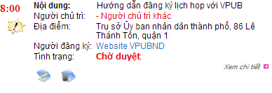

Hình 34: Chọn chức năng chỉnh sửa lịch dự kiến.

* Bước 2: Hệ thống mở ra giao diện “***Thông tin lịch***” như sau:

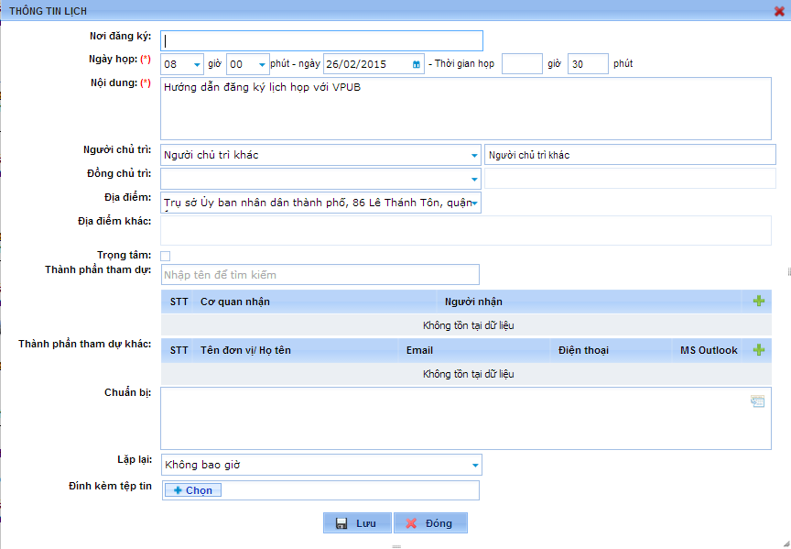

Hình 35: Giao diện chỉnh sửa lịch dự kiến.

Người dùng tiến hành chỉnh sửa bằng cách xóa thông tin cũ và nhập mới. Việc chỉnh sửa lịch công tác cũng tương tự như khi thêm mới.

### Xóa lịch dự kiến

Chức năng này cho phép người có thẩm quyền xóa bỏ các lịch dự kiến không cần thiết.

Để xóa lịch dự kiến, ta tiến hành các bước sau:

* Bước 1: Chọn biểu tượng  trên giao diện lịch dự kiến.



Hình 36: Chọn chức năng “Xóa lịch dự kiến”.

* Bước 2: Hệ thống hiện thông báo hỏi người dùng có chắc muốn xóa bỏ lịch dự kiến hay chưa.

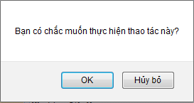

Hình 37: Thông báo xác nhận “Xóa lịch dự kiến”.

* Bước 3: Chọn “***OK***” thì hệ thống sẽ xóa bỏ lịch dự kiến ra khỏi danh sách. Nếu không muốn xóa, chọn “***Hủy bỏ***”.

### Xuất tập tin

Chức năng này cho phép người có thẩm quyền xuất dữ liệu từ giao diện hệ thống sang biểu mẫu để in ấn.

#### In thư mời

Để in thư mời, ta tiến hành các bước sau:

* Bước 1: Mở thư mời cần in, chọn nút  trên giao diện thư mời.

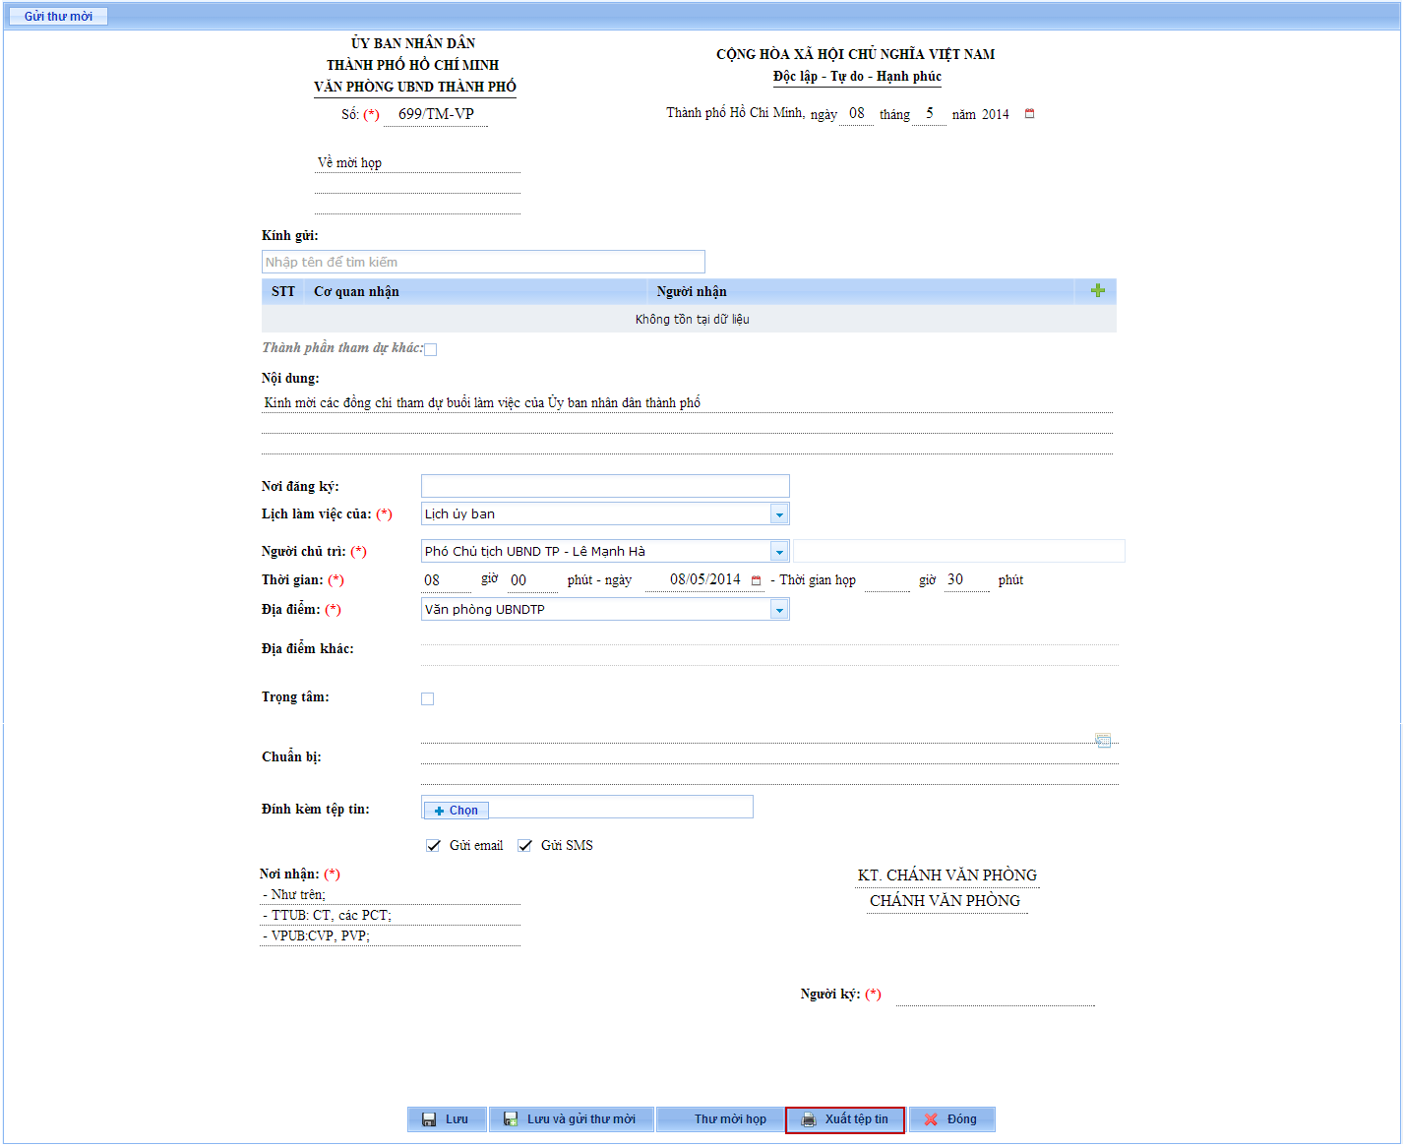

Hình 51: Chọn chức năng “Xuất tệp tin”.

* Bước 2: Hệ thống tự động xuất dữ liệu sang biểu mẫu và và tải về máy cho người dùng.

#### In danh sách lịch

Để in danh sách lịch, ta tiến hành các bước sau:

* Bước 1: Chọn nút  trên các màn hình hiển thị lịch.

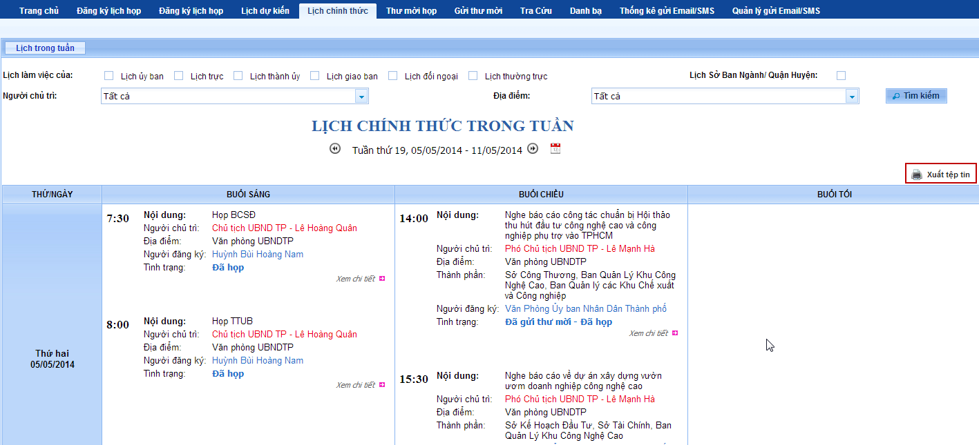

Hình 51: Chọn chức năng “Xuất tệp tin”.

* Bước 2: Hệ thống tự động xuất danh sách lịch sang biểu mẫu và tải về máy cho người dùng.

## Lịch chính thức

Trang này cho phép người có thẩm quyền vào xem và in danh sách lịch chính thức.

Để vào giao diện lịch chính thức, chọn tab “***Lịch chính thức***” trên thanh menu ngang.

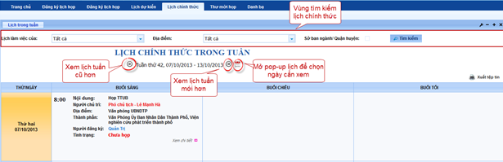

Giao diện “***Lịch chính thức***” được chia thành hai phần chính là: Vùng tìm kiếm và vùng hiển thị danh sách lịch:

* **Vùng tìm kiếm**: cho phép tìm kiếm lịch chính thức theo nhiều tiêu chí.
* **Vùng hiển thị lịch**: hiển thị danh sách lịch chính thức mà các phòng ban, đơn vị đã đăng ký. Mặc định, sẽ hiển thị danh sách lịch chính thức của tuần hiện tại từ thứ hai đến chủ nhật. Người dùng có thể sử dụng chức năng tìm kiếm để xem danh sách lịch theo tuần cũ hơn, mới hơn hoặc xem theo phân loại và địa điểm họp…
* Để tìm kiếm lịch dự kiến, người dùng chọn tiêu chí cần xem. Tiếp theo, bấm nút  để kích hoạt chức năng tìm kiếm dữ liệu, hệ thống sẽ hiển thị kết quả tìm được lên bảng danh sách lịch bên dưới.
* Nếu muốn xem lại danh sách lịch chính thức của tuần cũ hơn, bấm vào mũi tên trở về “”. Tương tự, nếu muốn xem danh sách lịch của tuần mới hơn, bấm vào mũi tên tiếp theo “”.
* Khi xem thông tin lịch chính thức, người dùng cần lưu ý các thành phần sau:

+ **Lịch có nội dung in đậm**: là những lịch đã được người đăng ký đánh dấu là lịch quan trọng.

+ **Các nút lệnh**: trong quá trình thao tác trên lịch chính thức, người dùng sẽ thường xuyên gặp các nút lệnh sau:

* : xem chi tiết lịch chính thức.
* : xuất nội dung từ màn hình hiển thị lịch sang tệp tin để in ấn.